EHI 2016 Pressemitteilung

Neue EU-Herzstudie:
Schweizer Herzgesundheitsversorgung entspricht nicht ganz ihrem Ruf
Groβe Ungleichheiten zwischen den Ländern beim Gebrauch von grundlegenden Herzmedikamenten
Die Schweiz, für gewöhnlich sehr wettbewerbsstark in Gesundheitsfragen, liegt beim Euro Herz Index 2016 (EHI), der heute in Brüssel veröffentlicht wird, nur an achter Stelle in der Herzgesundheitsversorgung. Der Index vergleicht die Herzkrankenversorgung in 30 europäischen Ländern. Die Spitzenposition nimmt Frankreich ein, dicht gefolgt von Norwegen, Schweden und Luxemburg. In nahezu sämtlichen Ländern ist eine zunehmende Verbesserung der Herzkrankenversorgung festzustellen, jedoch gibt es groβe Ungleichheiten zwischen den Ländern. Gleicher Zugang zu grundlegenden Herzmedikamenten würde Zehntausende von Leben retten.
”In Anbetracht des sehr hohen Ausgabenniveaus im Schweizer Gesundheitswesen sollten die Patienten das Recht haben, ein wenig enttäuscht zu sein, wenn die Leistungen nur ein Mittelmaβ erreichen”, sagt Dr. Beatriz Cebolla, die EHI Projektleiterin. ”Die Prozeduren in der Herzgesundheitsversorgung in Schweizer Krankenhäusern scheinen den Standards von Ländern wie Frankreich oder Den Niederlanden unterlegen zu sein. Die Gesamtüberlebensraten deuten darauf hin, dass es Raum für Verbesserungen gibt.”
Professor Dr. Arne Björnberg, Vorsitzender des Forschungsunternehmens Health Consumer Powerhouse (HCP), erläutert die grundlegende Problematik: “In der Herzversorgung gibt es eine deutliche Lücke zwischen den europäischen Leitlinien für die Therapie von Patienten und der tatsächlichen Behandlung. Der Einsatz von grundlegenden, preiswerten Herzmedikamenten scheint planlos zu sein und spiegelt kaum die tatsächlichen Bedürfnisse der Europäer wider.
“Offensichtlich gibt es einen Zusammenhang zwischen hohen Ausgaben und guten Ergebnissen. Wohlhabende Länder können Patienten auch bei geringeren Beschwerden ins Krankenhaus einweisen und damit eine Verschlechterung des Gesundheitszustandes leichter abwenden”, fügt Professor Björnberg hinzu. ”Aber viel kann auch mit geringen finanziellen Mitteln erreicht werden, wenn man nur die richtigen Prioritäten setzt.”

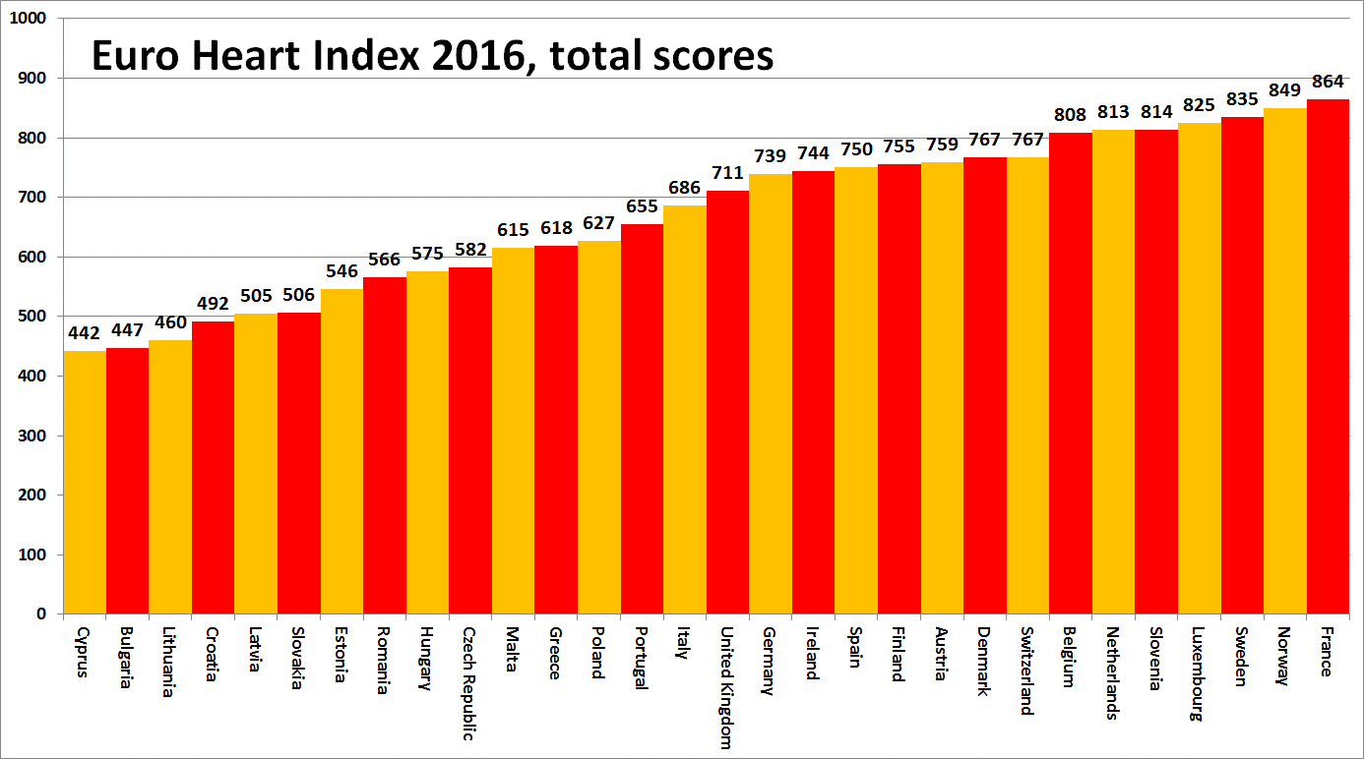

Über den EHI
Der Euro Herz Index liefert ein Ranking von kardiovaskulären Gesundheitssystemen in 30 Ländern, aufgeteilt in vier Schlüsselbereiche: Prävention, Verfahren, Prozesse, Zugang zur Pflege und Ergebnisse, gemessen an 31 Indikatoren. Der Index wird aus öffentlichen Statistiken und unabhängiger Forschung zusammengestellt. Produzent des EHI ist die freistehende Health Consumer Powerhouse Ltd, die seit 2004 analytische Studien über die Leistungen der nationalen europäischen Gesundheitssysteme betreibt und seitdem rund 50 Indexpublikationen veröffentlicht hat. Alle HCP Indexe nehmen eine verbraucherzentrierte Position ein. Die Produktion des EHI 2016 wurde mit vorbehaltlosem Zuschuss von Amgen Europe GmbH produziert.
Der vollständige EHI Report mit Daten und Erläuterung der Methodik, Matrix und Pressemitteilungen ist frei verfügbar über: www.healthpowerhouse.com/publications/euro-heart-index-2016/
Für weitere Informationen kontakten Sie bitte:
EHI Projektleiterin: Dr. Beatriz Cebolla (beatriz.cebolla@healthpowerhouse.com ),
+49 152 2371 9856
HCP Ltd. Vorsitzender: Prof. Dr. Arne Björnberg (arne.bjornberg@healthpowerhouse.com),
+46 705 848451
(c) HCP Ltd. 2016

